**KI-generierte „Stiegl-HELLden“:**

**Exklusive Gastro-Sonderedition von Stiegl**

**• Stiegl präsentiert Sonderedition exklusiv für die Gastronomie**

**• Gelungener Auftritt für 12 „Stiegl-HELLden“**

**• Etiketten mit KI-generierten Charakteren und lustigen Sprüchen für die Gen Z**

**Salzburg, 02. Juli 2024: Kreativität stellt man in der Stieglbrauerei nicht nur mit bieriger Geschmacksvielfalt unter Beweis, sondern auch immer wieder durch originelle Sondereditionen, die durch ihren optischen Auftritt für Aufmerksamkeit und bleibenden Eindruck sorgen. So auch bei der neuen „Stiegl-HELLden“-Sonderedition, die mit KI-generierten Charakteren und lustigen Sprüchen vor allem das junge Publikum in der Gastronomie ansprechen soll.**

Die Marke Stiegl steht für Biergenuss und Lebensfreude. Dazu tragen jetzt auch die „Stiegl-HELLden“ bei und sorgen in der Gastronomie für Aufmerksamkeit und Unterhaltung. Mit dieser neuen Sonderedition des Bierklassikers „Stiegl-Hell“ zeigt man in der Salzburger Privatbrauerei einmal mehr, dass man immer am Puls der Zeit ist. Denn für die Gestaltung der Etiketten hat man diesmal neue Wege beschritten und – ganz zeitgemäß – die KI bemüht. Entwickelt wurde die Idee in Zusammenarbeit mit der jungen Salzburger Kreativ-Agentur PunktFormStrich. „Der Einsatz von KI war bei diesem Projekt einfach eine ideale Möglichkeit, eine Vielfalt an Charakteren in relativ kurzer Zeit zu kreieren und deren bildliche Darstellung optimal umzusetzen. Gerade im Hinblick darauf, dass auch noch weitere Charaktere entstehen sollen, bietet diese Technik hier sicher einen effektiven und spannenden Weg“, erklärt dazu Agenturgründer Hans-Christian Kogler. Die kreativ gestalteten Etiketten sorgen für einen gelungenen Auftritt und erinnern an die beliebten Memes in den sozialen Medien. Als Zielgruppe will man mit dieser Sonderedition vor allem die „Party People“, also das junge Publikum der Generation Z, in der Gastronomie ansprechen.

**Zwölf Mal Spaß und Biergenuss**

Zum Start der neuen Sonderedition präsentieren sich zwölf witzige „Stiegl-HELLden“ wie zum Beispiel Midnight Cowboy, Klima Claudia, Feier Maus, Witze Walter oder Ski Franz mit originellen Sprüchen. Und auch auf den Rückseiten der Peel-Off-Etiketten finden sich unzählige verschiedene Texte mit „nutzlosem Wissen“ über Bier und allerlei andere Themen sowie lustige „Call to Action“-Ideen. Zusätzlich findet man unter dem Ringpull-Flaschenverschluss ein Gewinnspiel – wer den richtigen „Joker“ entdeckt, kann sich beim Wirt gleich noch ein Gratis-„Stiegl-HeLLden“ holen. Die neue Sonderedition bietet also erfrischenden Biergenuss, Spaß und Unterhaltung und vielleicht kann man damit ja auch selbst einmal zum „HELLden“ des Tages werden – denn wie sang schon David Bowie in den späten 70ern “We can be heroes, just for one day ...”

Erhältlich ist die „Stiegl-HELLden“-Sonderedition in der neuen, handlichen 0,33-Liter Mehrwegflasche ab sofort in den österreichischen (Nacht-)Gastronomiebetrieben.

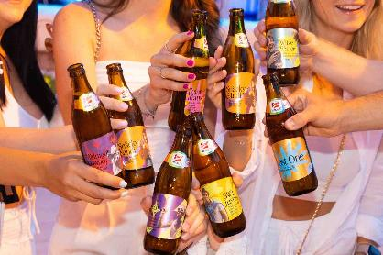

**Pressebild 1:**

Die Sonderedition „Stiegl-HELLden“ sorgt ab sofort für Spaß und Unterhaltung beim Biergenuss – und ist exklusiv in der heimischen Gastronomie erhältlich.

**Bildnachweis:** Stefanie J. Steindl / Abdruck honorarfrei!

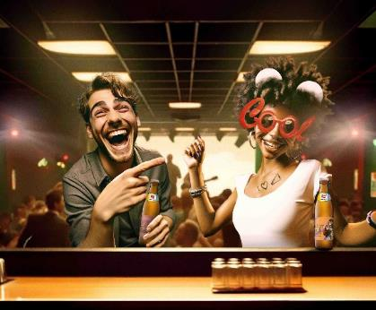

**Pressebild 2:**

Die Etiketten der „Stiegl-HELLden“ wurden – ganz zeitgemäß – von der KI entwickelt.

**Bildnachweis:** Stiegl/PunktFormStrich / Abdruck honorarfrei!

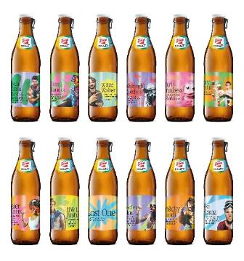

**Pressebild 3:**

Die neue Sonderedition sorgt mit originellen Charakteren

und lustigen Etiketten für einen gelungenen Auftritt der

„Stiegl-HELLden“.

**Bildnachweis:** Stiegl / Abdruck honorarfrei!

Ein Bild, das Emblem, Kreis, Schrift, Symbol enthält.
***Rückfragen richten Sie bitte an:***

*Stiegl-Pressestelle, Mag. Angelika Spechtler*

*Picker PR – talk about taste, Tel. 0662-841187-0,*

*E-Mail* [*office@picker-pr.at*](mailto:office@picker-pr.at)

*www.picker-pr.at*